**CORRIGE La mise en page avancée (colonage – images - WordArt)**

1. A la fin du document, insérer un saut de section page suivante



Onglet Mise en page, bouton saut de page et dans la liste choisir Saut section Page suivante

Basculer ensuite la page en paysage

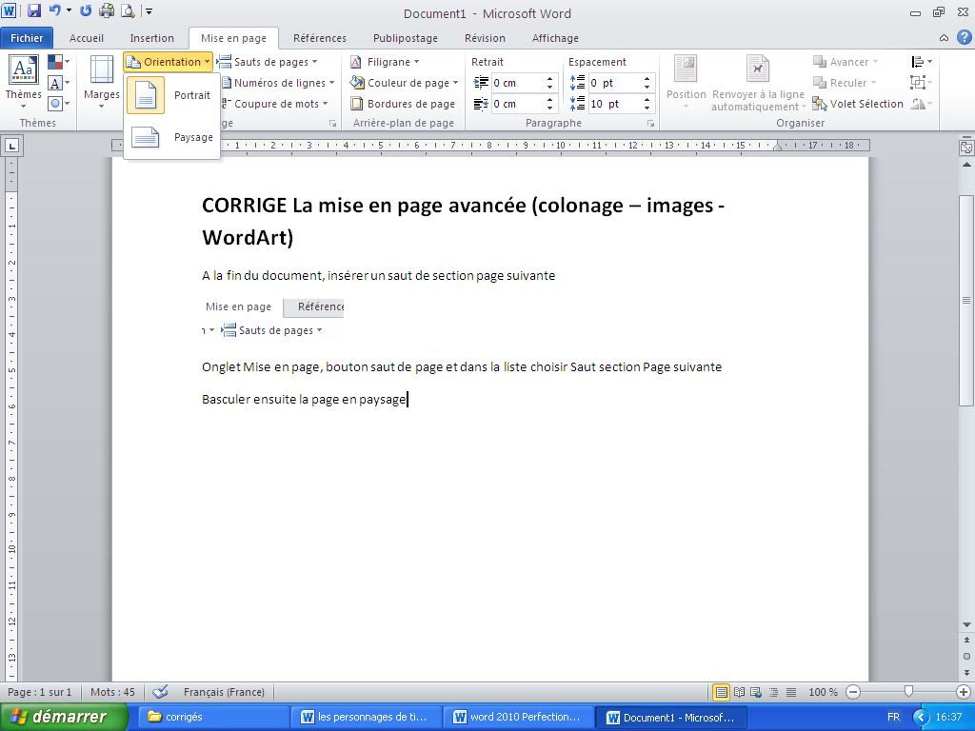

Pour supprimer l’en-tête et pied de page de cette page, double-clic sur l’entête de cette nouvelle page.

Sur l’onglet Création des outils en-tête et pied de page, désactiver l’option Lier au précédent puis supprimer l’en-tête.

Basculer ensuite dans le pied de page pour désactiver l’option Lier au précédent puis supprimer le pied de page

